设计规范

目录

2 总则 1

2.1 主次分明，路线清晰 1

2.2 统一稳定，有路可退 1

2.3 逐步实现，优先使用 1

3 尺寸 1

3.1 高度 1

3.1.1 最大高度98% 1

3.1.2 双行高度56dp 1

3.1.3 较高高度48dp 1

3.1.4 正常高度40dp 1

3.1.5 较低的高度32dp 1

3.1.6 压缩的高度28dp 1

3.1.7 间隙高度24dp 1

3.2 宽度 1

3.2.1 最大宽度1000dp 1

3.2.2 对话框默认宽度340dp 1

3.2.3 对话框最小300dp 1

3.2.4 对话框最大767dp 1

3.2.5 侧边栏宽200dp 1

3.3 背景色 1

3.3.1 纯白#ffffff（0%黑） 1

3.3.2 高亮#f5f5f5（10%黑） 1

3.3.3 前景色#fafafa（5%黑） 1

3.3.4 背景色#eeeeee（20%黑） 1

3.4 文字色 1

3.4.1 主要文字#212121（90%黑） 1

3.4.2 次要文字#616161（70%黑） 1

3.4.3 不可用#9e9e9e（50%黑） 1

3.4.4 阴影#bdbdbd（40%） 1

3.4.5 分割线（同背景色） 1

3.4.6 反色（白色） 1

3.4.7 主题色、警告色 1

3.5 间隙 1

3.5.1 全间隙16dp 1

3.5.2 半间隙8dp 1

3.5.3 四分之一间隙4dp 1

3.6 圆角 1

3.6.1 小圆角4dp 1

3.6.2 中等圆角8dp 1

3.6.3 大圆角50% 1

3.7 字体大小 1

3.7.1 极小字体10pt 1

3.7.2 小字体12pt 1

3.7.3 默认字体14pt 1

3.7.4 大字体16pt 1

3.7.5 极大字体24pt 1

3.7.6 字体适配0.85 1

3.8 阴影 1

3.8.1 卡片阴影 1

3.8.2 浮动引用 1

3.9 动画时长 1

3.9.1 快速100ms 1

3.9.2 中速200ms 1

3.9.3 慢速800ms 1

4 元素 1

4.1 图标按钮 1

4.2 文字按钮 1

4.3 标签 1

4.4 文字 1

4.5 输入框 1

5 组件 1

5.1 侧边栏 1

5.2 标题栏 1

5.3 导航栏 1

5.4 搜索栏 1

5.5 分页栏 1

5.6 历史导航（仅桌面端） 1

5.7 滚动条 1

5.8 列表 1

5.9 带筛选栏的列表 1

5.10 带标题列表 1

5.11 带筛选栏和导航栏列表 1

5.12 带筛选栏的多列卡片列表 1

6 窗体 1

6.1 单选框 1

6.2 多选框 1

6.3 文字输入框 1

6.4 菜单 1

6.5 多级多选框 1

6.6 多级单选框 1

6.7 确认框 1

6.8 提示文本 1

6.9 时间选择器 1

6.10 日期选择器 1

6.11 文件选择器（仅移动端） 1

6.12 图片选择器（仅移动端） 1

6.13 多图选择器（仅移动端） 1

6.14 自定义输入窗体 1

6.15 分享框 1

7 动画 1

7.1 滑动 1

7.2 弹跳 1

7.3 透明度 1

7.4 列表闪烁 1

# 总则

移动端设计规范，为宇通移动部门通用设计语言。对于没有特殊设计要求的项目，建议采纳如下设计语言。

首先，将手机应用，粗略分为两大类：沉浸式应用，工具类应用。

沉浸式应用——如商城应用，新闻应用。此类应用通过琳琅满目的功能，制造粘性，增加停留时长。

工具类应用如邮箱应用，审批应用。此类应用已通过交代明确的交互路径，制造“用完即走“的工作环境，给人轻松，易用的用户体验。

宇通项目多以工具类应用为主，UI、交互设计多以功能、效率为出发点。大多数工具类应用（此规范不包含沉浸式应用）存在，重复设计，重复开发，重复沟通的问题。

所以，对于基础工具类app，建议采纳通用设计规范，达到——设计语言心中有数，通用组件重复利用的目的。

## 主次分明，路线清晰

进入新页面时快速理解页面内容；避免出现与用户决策和操作无关的干扰因素。注意去掉不想管的页面内容，避免没有主次，让用户无从选择。

## 统一稳定，有路可退

注意统一性和延续性，使用一致的控件和交互方式。第一，有助用最少的学习成本达成使用目标；第二，减轻页面跳动所造成的不适感；第三，标准控件有助统一稳定。

在流程失效的时候，让用户可以有路线可以返回。

## 逐步实现，优先使用

对于元素和组件的实现，可以根据项目需要，逐步实现。

# 尺寸

## 高度

在苹果的《iPhone人机界面设计规范》中指出，最小的点击目标尺寸是44 x 44像素。微软的《Windows手机用户界面设计和交互指南》中建议使用34 x 34像素的尺寸，最小也要26 x 26 像素。诺基亚开发指南中建议，目标尺寸应该不小于1cm x 1cm或者28 x 28 像素。

MIT触摸实验室的做了一项研究，以手指指尖作为调查，分析其感觉机能。研究发现，成年人的食指宽度一般是1.6——2 cm。转换成像素就是45——57 px。

也有很多用户用拇指敲击屏幕上的目标。拇指比食指要宽，平均宽度大概在2.5cm，转换成像素是72 px。

食指点击目标尺寸是44 x 44像素，拇指是72 x72像素。

### 最大高度98%

最大高度ht-max——98%，主要应用在弹窗（非模态弹出层），在列表很长的情况下，不会完全遮盖下层。

### 双行高度56dp

双行高度ht-double——56dp，主要应用在底部导航栏或者双行文字卡片。另外，如果采用谷歌设计规范，56dp可作为卡片的首选高度。

### 较高高度48dp

双行高度ht-double——48dp，主要应用顶部标题栏或者操作的卡片。

### 正常高度40dp

正常高度ht-regular——40dp，食指点击高度，苹果的设计规范中推荐单行高度。手机和pc端兼容性较好，推荐采用此高度。

### 较低的高度32dp

较低的高度ht-low——32dp，最低点击高度，主要应用在图标按钮，或者筛选栏，按钮不占一行的情况。作为pc端设计，可以作为按钮的标准大小。

### 压缩的高度28dp

压缩的高度ht-compact——28dp，不具备点击的文本条目推荐的高度。此高度为2倍标准文字行高（14pt的文字，行高1.5倍文字大小，段后距0.5倍行高）。推荐使用14pt大小行高1.5倍文字大小，段后距7dp作为通用的文字使用方式。

### 间隙高度24dp

间隙高度ht-gap——24dp，一个空行的高度标准为21dp（14*1.5不含段后距），为了便于计算，采用24dp作为空行高度。

## 宽度

### 最大宽度1000dp

最大宽度width-max——1000dp，此宽度为适配1024宽度显示器设计，滚动条宽度为16~17（不同浏览器不同），在1280,1440宽的显示器看起来非常合适。

### 对话框默认宽度340dp

对话框宽度width-dialog——340dp，所有安卓机器的屏幕宽度为360dp，建议默认对话框的宽度为340dp。

### 对话框最小300dp

对话框最小300dp，最窄的终端iPhone5，屏幕宽度为320dp，此状态下对话框最小

### 对话框最大767dp

对话框最大767dp，这个尺寸从Twitter的设计框架boostrap中来，小于这个尺寸的几乎全部为手持设备（手机或pad），大于这个尺寸的设备几乎都为桌面端设备。可作为适配移动设备的标准

### 侧边栏宽200dp

侧边栏宽width-aside——200dp，在各个设备中，看起来比较协调的侧边栏宽度，没有特别的参照。

## 背景色

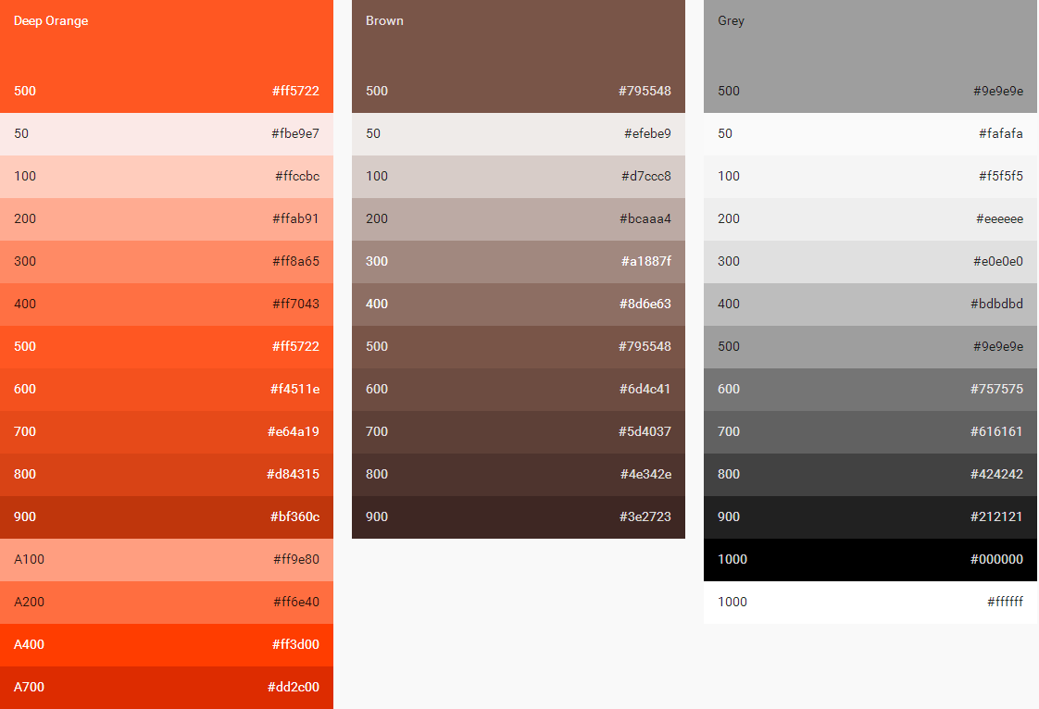

同一个颜色，当两个颜色的明度差距在10%的时候，用户方能区分其中的不同。明度差距在20%的时候，方能产生较大的差别。

### 纯白#ffffff（0%黑）

纯白bg-color-white——#ffffff，突出区域的背景色，例如卡片，列表等，请谨慎使用纯白色，如果不希望用户关注，或不能够点击，请勿使用此颜色。亮度是控制用户注意力的重要手段，亮度最高的颜色要留给最需要的地方。

### 高亮#f5f5f5（10%黑）

高亮bg-color-bright——#f5f5f5，用户卡片标题，列表标题，或筛选区域。此颜色是能够和白色区分清晰的最亮的颜色，广泛用于各个系统之中。

### 前景色#fafafa（5%黑）

前景色bg-color-front——#fafafa，不可点击但是需要强调的区域，主要用于页面的标题栏部分。此颜色的兼容性存在问题，在色域较低的显示器中和白色并无差别

### 背景色#eeeeee（20%黑）

背景色bg-color-back——#eeeeee，用于默认的页面背景，此颜色是最合适做背景的颜色。比此颜色亮的可以采用纯白或者10%黑。此颜色也适合作为白色背景的分割线的颜色，分割线看起来较柔和。与阴影颜色#bdbdbd（40%黑），不可用颜色#9e9e9e(50%黑)可以非常好的区分。

## 文字色

### 主要文字#212121（90%黑）

主要文字color-primary——#212121，不推荐使用纯黑作为文字的默认颜色，twitter中采用#424242（80%黑）作为默认文字颜色，使画面看起来比较清新。在本设计规范中，为了使主要文字，次要文字以及不可用颜色可以较好的区分，简化设计参数，采用#212121作为文字首选颜色

### 次要文字#616161（70%黑）

次要文字color-secondary——#616161，与首要文字有20%的明度差，适合运用在卡片的文字项较多，区分文字主次的情况，例如创建日期，作者，推送时间等。

### 不可用#9e9e9e（50%黑）

不可用color-disable——#9e9e9e，与次要文字有20%的明度差，适合运用在卡片不可以点击，被禁用的情况。由于明度为50%，此颜色可作为背景，文字黑色和白色都可以使用。

### 阴影#bdbdbd（40%）

阴影color-shadow——#bdbdbd，与背景色#eeeeee有20%的明度差距，在背景色上作为影子非常柔和也可以作为卡片的描边

### 分割线（同背景色）

分割线color-line——#eeeeee，用于白色卡片上的分割线

### 反色（白色）

反色color-reverse——#ffffff，为特殊效果预留，默认白色

### 主题色、警告色

主题色color-theme——#8bc34a（此处可换）

警告color-alert——#ff9800（此处可换）

## 间隙

亚马逊设计规范，以4为基准，谷歌和苹果的设计规范以5为基准。在实际开发中由于涉及到ratio（屏幕密度），使用4的倍数在开发的过程中更好算（例如，使用2倍的屏幕密度出效果图，卡片高度88px，那么开发者会用88/2=44dp作为开发的尺寸）；在pc端设计中，由于没有ratio的概念，5更便于计算。建议低保真原型阶段可以采用5的为基准，交互原型或高保真原型需用4为基准

### 全间隙16dp

全间隙padding-normal——16dp，参照谷歌的设计规范。适用于子级的缩进，或空白卡片左右两边的留白。

### 半间隙8dp

半间隙pdding-half——8dp，用于卡片间的间隙，或尺寸较小的条目，四边的留白。

### 四分之一间隙4dp

四分之一间隙padding-quarter——4dp，用于特殊场景的留白，最小的空隙

## 圆角

### 小圆角4dp

小圆角radius-s——4dp，现有的设计规范中，圆角基本只采用同一个值——4dp，包括弹窗，或者特殊的卡片。

### 中等圆角8dp

中等圆角radius-m——8dp，较圆滑的圆角，现有的设计中较多采用无圆角设计，所以这个尺寸很少用到

### 大圆角50%

大圆角（圆形）radius-l——50%，尽适用于正方形的条目。此参数为备用

## 字体大小

微软雅黑或冬青黑字体

### 极小字体10pt

极小ft-tiny——10dp，最小的字体尺寸，如果小于10则不容易辨认，并且在一些浏览器中会别强制改为大字号

### 小字体12pt

小ft-small——12dp，不常用，预留

### 默认字体14pt

默认ft-default——14pt，默认的字体大小，在pc端上较容易辨认，且比较适合现有的尺寸体系。大字体16pt

### 大字体16pt

大 ft-big——16dp，适用于标题（加粗），图标字体，和强调文字。

### 极大字体24pt

极大 ft-large——24dp，很少用，预留的参数

### 字体适配0.85

如果在移动端需要对尺寸进行调整，则默认字体可调整为pc端的0.85倍，此时字体大小为12pt左右。最小字体为0.85pt，所有基于rem的尺寸会自动缩小，且具有较好的兼容性。

## 阴影

### 卡片阴影

卡片阴影——X偏移0，Y偏移1dp，模糊3dp，阴影颜色$color-shadow，适用于卡片

### 浮动引用

浮动阴影——X偏移0，Y偏移2dp，模糊6dp，阴影颜色$color-shadow，适用于弹窗

## 动画时长

电脑屏幕主流的刷新率为60Hz，即每秒刷新60次，每次刷新的间隔在16.7ms左右，50ms则刚好刷新6次。如果动画小于16.7ms或者不是16.7ms的倍数，则会存在丢帧，或者cpu计算的浪费。建议所有的动画都以50ms为基础。

### 快速100ms

presto——100ms，渲染6帧，不建议做速度的变化，因为6帧很难分辨速度的变化

### 中速200ms

vivo——200ms，渲染12帧，可以分辨速度的变化的较短时间，200ms基本是服务器应答的时间，也是用户感受比较舒适的时间，既可以分辨清楚，也不至于过长喧宾夺主。

### 慢速800ms

largo——800ms，渲染48帧，较多用于悬停的闪烁

# 元素

## 图标按钮



* 高度宽度均为32dp，图标按钮为圆形
* 悬停时背景闪烁，提示可以点击。

## 文字按钮



* 圆角4dp
* 宽度最多支持4个汉字
* 间隙8dp
* 悬停时消极按钮灰色闪烁
* 积极按钮高亮闪烁

## 标签



图标不可点击，颜色为#616161

## 文字



* 文字描述分两种，主要文字，和次要文字
* 主要文字#212121，次要文字靠右#616161

## 输入框



* 输入框无文字时，显示占位符，颜色#9e9e9e
* 输入框悬停变色
* 点击获取焦点，获取焦点状态下输入框高亮
* 获取焦点状态下，右侧显示删除全部文字的按钮
* 点击页面任何区域，焦点状态取消，清除按钮隐藏
* 点击清除按钮，清除所有文字显示占位符
* 输入框高度32dp，圆角16dp

# 组件

## 侧边栏



* 高亮：子选中父同时高亮
* 高亮：当前页面标签高亮，始终有高亮
* 滚动位置：父展开，父位置不变
* 滚动条：滚动条隐藏，滚动时显示
* 一级导航收缩：父展开，其他收缩
* 二级菜单收缩：收缩状态下，二级全部收缩。展开时显示二级（如果有）
* 更多按钮：若有子则显示更多按钮
* 侧边栏收缩：767px以上隐藏只剩图标。767以下全部隐藏
* 侧边栏显示：767px以上默认显示，767px以下默认隐藏
* 一级导航图标：767px 以上收缩显示一级图标，767px以下，收缩完全隐藏

## 标题栏



## 导航栏



* 高亮：当前页面标签高亮
* 个数：横向标签理论不超过四个
* 标签文字最好不超过4个字
* 级别：三级以上页面建议使用横向导航
* 容切换请加入交互动画
* 注意一定要重置滚动条

## 搜索栏



* 列表状态下，显示搜索按钮
* 显示清除按钮和搜索结果
* 清除文字，列表回到原状

## 分页栏



* 点击页面选择按钮，弹出单选框
* 通过左右按钮切换当前页面

## 历史导航（仅桌面端）



* 在复杂的软件设计中，尽量避免3级以上的页面出现

## 滚动条



* 也可以采用浏览器原生滚动条
* 注意所有列表必须都有滚动条

## 列表

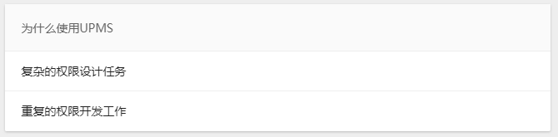

## 带筛选栏的列表

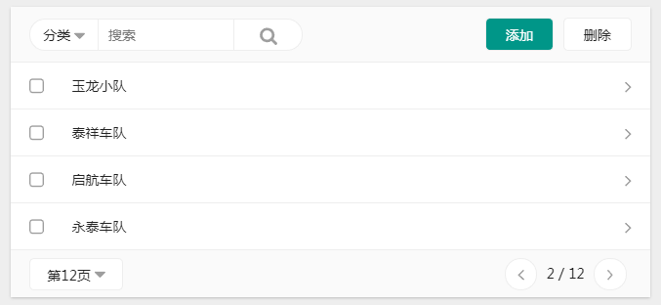

## 带标题列表

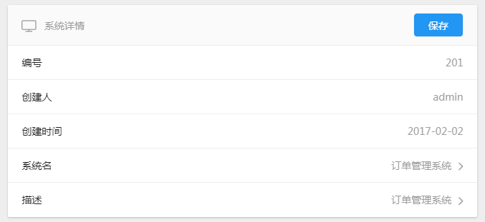

## 带筛选栏和导航栏列表

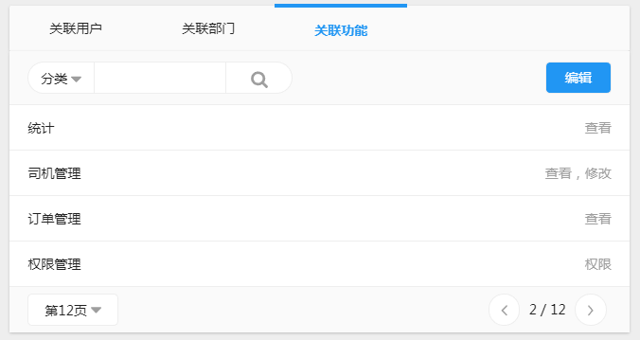

## 带筛选栏的多列卡片列表

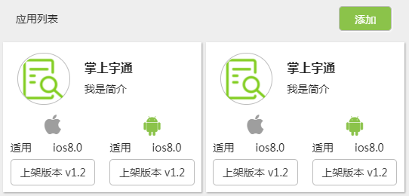

# 窗体

## 单选框



* 窗体宽度建议基于320dp缩放
* 最大宽度建议不超过767dp
* 必须包含取消按钮
* 悬停需闪烁提示，提示后需自动消失
* 切换选择时有闪烁反馈
* 点击区域建议设为整个条目有效（不是只有点击图标切换）
* 点击页面空白区域，弹框消失
* 4条以上条目，需考虑滚动和分页
* 弹框最大高度不超过屏幕高度的98%

## 多选框



* 宽度：建议宽度320dp
* 高度：最大高度不超过屏幕高度的98%
* 最大宽度：最建议不超过767dp
* 关闭：必须包含取消按钮，点击页面空白区域关闭
* 悬停或触碰：悬停需闪烁提示，提示后需自动消失
* 选择：切换选择时有闪烁反馈
* 有效区：建议设为整个条目有效（不是只有点击图标切换）
* 滚动：4条以上条目，需考虑滚动和分页

## 文字输入框



## 菜单



## 多级多选框



* 场景：用于组织架构选择和菜单授权
* 展开：父选中不能展开子（并提示），若已经展开则收缩
* 子菜单：展开子时，请求下级菜单，若无下级显示已经到最末级
* 失效：子若选中，父自身变灰
* 弹框：和其它弹框类通用属性相同

## 多级单选框



* 场景：适用于模块的版本选择
* 跳转：父级选中后，0.3s后自动跳转至其子级
* 子级提示：如有子级，需要有图标提示为多级条目
* 返回：二级之后必须由返回按钮，可以回到上一级，并显示上级结果

## 确认框



* 取消按钮波纹闪烁
* 确认按钮主题色闪烁
* 点击其他部分关闭对话框

## 提示文本



* 提示文字可以多行，但多行文本需要垂直居中
* 每行文字不建议多余10个字
* 提示文本不影响使用，在1500毫秒后自动消失

## 时间选择器



## 日期选择器



* 默认日期：可以设置默认的日期，若无默认日期则默认选中今日
* 日期范围：可以设置最大最小的日期范围，如果超出则隐藏切换按钮
* 日期选择：可以切换日期选择
* 提示今天：当前的日期用下面加“·“
* 切换反馈：切换月份时需要闪烁日历，对用户的操作进行反馈
* 弹框：同其他窗体

## 文件选择器（仅移动端）

## 图片选择器（仅移动端）

## 多图选择器（仅移动端）

## 自定义输入窗体



## 分享框

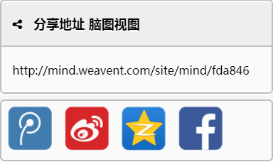

# 动画

## 滑动



## 弹跳



## 透明度



## 列表闪烁

